Сравнение содержания примерной рабочей программы, соответствующей ФГОС ООО – 2021,
с содержанием учебников УМК авторов В.И. Сивоглазова, И.Н. Пономаревой, В.В. Пасечника
Биология 5 класс

- Письмо Министерства просвещения от 11.11.2021 № 03-1899 «Об обеспечении учебными изданиями (учебниками и учебными пособиями) обучающихся в 2022/23 учебном году в период перехода на обновлённые ФГОС-2021:
• могут быть использованы любые учебно-методические комплекты, включённые в действующий федеральный перечень учебников.
• особое внимание должно быть уделено изменению методики преподавания учебных предметов при одновременном использовании дополнительных учебных, дидактических материалов, ориентированных на формирование предметных, метапредметных и личностных результатов
Для реализации содержания разделов ПРП «Природные сообщества» и «Живая природа и человек» дополнительно к учебнику «Биология. 5 класс» авт. Сивоглазов В.И., Плешаков А.А. рекомендуется использовать учебник «Естественно-научные предметы. Экологическая культура. 5 класс» авторов Алексашиной И.Ю., Лагутенко О.И. (ФПУ 2.1.2.4.1.7.1; https://catalog.prosv.ru/item/44480) и «Естественно-научные предметы. Экологическая грамотность. 7 класс» авторов Алексашиной И. Ю., Лагутенко О. И. (ФПУ 2.1.2.4.1.7.3; https://catalog.prosv.ru/item/44483). Эти учебники — элементы информационнообразовательной среды предметной линии УМК по естественно-научным предметам «Чистая планета» для 5 - 9 классов. Учебники выполняют функцию одного из инструментов достижения образовательных результатов (личностных, метапредметных и предметных) по естественнонаучным предметам в соответствии с требованиями ФГОС ООО – 2021.
- Все учебники и дополнительные материалы представлены на цифровом образовательном контенте (далее - ЦОК). Для работы в контенте необходимо зарегистрировать школу и тогда учитель получит доступ к БЕСПЛАТНЫМ образовательным ресурсам https://educont.ru/

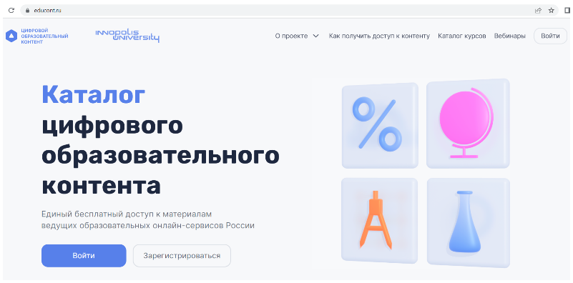

- Таблицу подготовили:
И.А. Ананина, учитель биологии МБОУ «Основная школа № 5»
Н.В. Аксютина, учитель биологии МБОУ «Средняя школа № 40»

Раздел  в примерной рабочей программе | Содержание учебного предмета «Биология» в 5 классе | УМК  В.И. Сивоглазова,  5 класс. Москва, «Просвещение» 2019г. | УМК  И.Н. Пономаревой,  5 класс  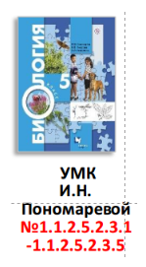 | «Линия жизни»  В.В. Пасечника  5 класс | «Экологическая культура.  5 класс»,  И.Ю. Алексашина, О. И. Лагутенко.  Экологический практикум Проектная работа  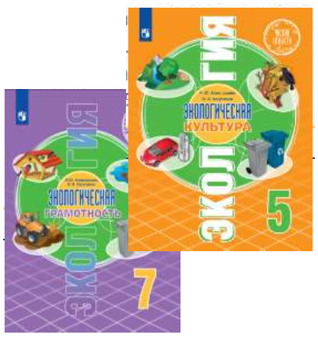
1. Биология — наука о живой  природе  (4 часа) | Понятие о жизни. Признаки живого (клеточное строение, питание, дыхание, выделение, рост и др.). Объекты живой и неживой природы, их сравнение. Живая и неживая природа — единое целое. Биология — система наук о живой природе. Основные разделы биологии (ботаника, зоология, экология, цитология, анатомия, физиология и др.). Профессии, связанные с биологией: врач, ветеринар, психолог, агроном, животновод и др. (4—5). Связь биологии с другими науками (математика, география и др.). Роль биологии в познании окружающего мира и практической деятельности современного человека. Кабинет биологии. Правила поведения и работы в кабинете с биологическими приборами и инструментами. Биологические термины, понятия, символы. Источники биологических знаний. Поиск информации с использованием различных источников (научно-популярная литература, справочники, Интернет). | § 1 Биология – наука о живой природе  §3 Разнообразие живой природы. Царства живой природы | §1 Наука о живых организмах  §2 Свойства живого | § 1 Биология – наука о живой природе
2. Методы изучения живой природы  (6 часов) | Научные методы изучения живой природы: наблюдение, эксперимент, описание, измерение, классификация. Устройство увеличительных приборов: лупы и микроскопа. Правила работы с увеличительными приборами.  Метод описания в биологии (наглядный, словесный, схематический). Метод измерения (инструменты измерения). Метод классификации организмов, применение двойных названий организмов.  Наблюдение и эксперимент как ведущие методы биологии.  Лабораторные и практические работы1  1. Изучение лабораторного оборудования: термометры, весы, чашки Петри, пробирки, мензурки. Правила работы с оборудованием в школьном кабинете.  2. Ознакомление с устройством лупы, светового микроскопа, правила работы с ними.  3. Ознакомление с растительными и животными клетками: томата и арбуза (натуральные препараты), инфузории туфельки и  гидры (готовые микропрепараты) с помощью лупы и светового  микроскопа.  Экскурсии или видеоэкскурсии  Овладение методами изучения живой природы — наблюдением  и экспериментом. | § 2 Методы изучения биологии | §3 Методы изучения живых организмов  §4 Увеличительные приборы | § 2 Методы изучения биологии  § 3 Как работают в лаборатории  §6 Увеличительные приборы
3. Организмы — тела живой природы  (7 часов) | Понятие об организме. Доядерные и ядерные организмы.  Клетка и её открытие. Клеточное строение организмов. Цитология — наука о клетке. Клетка — наименьшая единица строения и жизнедеятельности организмов. Строение клетки под световым микроскопом: клеточная оболочка, цитоплазма, ядро.  Одноклеточные и многоклеточные организмы. Клетки, ткани, органы, системы органов.  Жизнедеятельность организмов. Особенности строения и процессов жизнедеятельности у растений, животных, бактерий и  грибов.  Свойства организмов: питание, дыхание, выделение, движение, размножение, развитие, раздражимость, приспособленность.  Организм — единое целое.  Разнообразие организмов и их классификация (таксоны в биологии: царства, типы (отделы), классы, отряды (порядки), семейства, роды, виды. Бактерии и вирусы как формы жизни. Значение бактерий и вирусов в природе и в жизни человека.  Лабораторные и практические работы  1. Изучение клеток кожицы чешуи лука под лупой и микроскопом (на примере самостоятельно приготовленного микропрепарата).  2. Ознакомление с принципами систематики организмов.  3. Наблюдение за потреблением воды растением. | § 3 Разнообразие живой природы. Царства живой природы  § 7 Что такое живой  организм  § 8 Строение клетки  § 9 Химический состав клетки  §10 Жизнедеятельность клетки  § 11 Ткани растений  § 12 Ткани животных  § 13 Органы растений  §14 Системы органов животных  §15 Организм – биологическая система  § 17 Строение и жизнедеятельность бактерий  § 18 Бактерии в природе и жизни человека  § 19 Грибы. Общая характеристика  § 20 Многообразие и значение грибов  § 21 Царство растений  § 22 Водоросли. Общая характеристика  § 23 Многообразие водорослей  § 24 Лишайники  § 25 Мхи  § 26 Папоротникообразные. Плауны. Хвощи. Папоротники.  § 27 Голосеменные растения  § 28 Покрытосеменные (Цветковые) растения | § 5 Строение клетки. Ткани  § 6 Химический состав клетки  § 7 Процессы жизнедеятельности клетки  § 8 Царства живой природы  § 9 Бактерии. Строение и жизнедеятельность.  § 10 Значение бактерий в природе и жизни человека.  § 11 Растения.  § 12 Животные.  § 13 Грибы.  § 14 Многообразие и значение грибов.  § 15 Лишайники.  § 16 Значение живых организмов в природе. | § 4 Разнообразие живой природы.  § 7 Химический состав клетки  § 8 Строение клетки  §9 Жизнедеятельность клетки  §10 Характеристика царства Бактерии  §11 Роль бактерий в природе  § 12 Характеристика царства Растений  § 22 Характеристика царства Животные  § 23 Характеристика царства Грибы  § 26 Лишайники – комплексные симбиотические организмы
4. Организмы и среда обитания  (5 часов)  § 4,5,6 | Понятие о среде обитания. Водная, наземно-воздушная, почвенная, внутриорганизменная среды обитания. Представители  сред обитания. Особенности сред обитания организмов. Приспособления организмов к среде обитания. Сезонные изменения в  жизни организмов.  Лабораторные и практические работы  Выявление приспособлений организмов к среде обитания (на  конкретных примерах).  Экскурсии или видеоэкскурсии  Растительный и животный мир родного края (краеведение). | § 4 Среда обитания. Экологические факторы  § 5 Среда обитания (водная, наземно-воздушная)  § 6 Среда обитания (почвенная, организменная) | §17 Среды жизни планеты Земля  § 18 Экологические факторы среды  § 19 Приспособления организмов к жизни в природе  §22 Жизнь организмов на разных материках  § 23 Жизнь организмов в морях и океанах | § 5 Среды обитания организмов
5. Природные сообщества (7 часов) | Понятие о природном сообществе. Взаимосвязи организмов в  природных сообществах. Пищевые связи в сообществах. Пищевые звенья, цепи и сети питания. Производители, потребители и  разрушители органических веществ в природных сообществах.  Примеры природных сообществ (лес, пруд, озеро и др.).  Искусственные сообщества, их отличительные признаки от  природных сообществ. Причины неустойчивости искусственных  сообществ. Роль искусственных сообществ в жизни человека.  Природные зоны Земли, их обитатели. Флора и фауна природных зон. Ландшафты: природные и культурные.  Лабораторные и практические работы  Изучение искусственных сообществ и их обитателей (на примере аквариума и др.).  Экскурсии или видеоэкскурсии  1. Изучение природных сообществ (на примере леса, озера,  пруда, луга и др.).  2. Изучение сезонных явлений в жизни природных сообществ.  6. Живая природа и человек | Нет элементов содержания | §20 Природные сообщества  §21 Природные зоны России | Нет элементов содержания | Занятия 8-15,  «Экологическая культура.  5 класс» авт. Алексашина  И. Ю., Лагутенко О. И.  Экологический практикум  Проектная работа
6. Живая природа и человек  ( 4 часа) | Изменения в природе в связи с развитием сельского хозяйства,  производства и ростом численности населения. Влияние человека  на живую природу в ходе истории. Глобальные экологические  проблемы. Загрязнение воздушной и водной оболочек Земли, потери почв, их предотвращение. Пути сохранения биологического  разнообразия. Охраняемые территории (заповедники, заказники,  национальные парки, памятники природы). Красная книга РФ.  Осознание жизни как великой ценности.  Практические работы  Проведение акции по уборке мусора в ближайшем лесу, парке,  сквере или на пришкольной территории.  Изменения в природе в связи с развитием сельского хозяйства, производства и ростом численности населения. Влияние человека на живую природу в ходе истории. Глобальные экологические проблемы. Загрязнение воздушной и водной оболочек Земли, потери почв, их предотвращение. Пути сохранения биологического разнообразия. Охраняемые территории (заповедники, заказники, национальные парки, памятники природы). Красная книга РФ. Осознание жизни как великой ценности. Практические работы Проведение акции по уборке мусора в ближайшем лесу, парке, сквере или на пришкольной территории. | Нет элементов содержания | § 24 Как появился человек на Земле  § 25 Как человек изменял природу  § 26 Важность охраны живого мира планеты  § 27 Сохраним богатство живого мира | Нет элементов содержания | Занятия 16-18,  «Экологическая культура.  5 класс» авт. Алексашина  И. Ю., Лагутенко О. И.  Занятие 2  «Экологическая культура.  7 класс» авт. Алексашина  И. Ю., Лагутенко О. И.  Экологический практикум  Проектная работа

